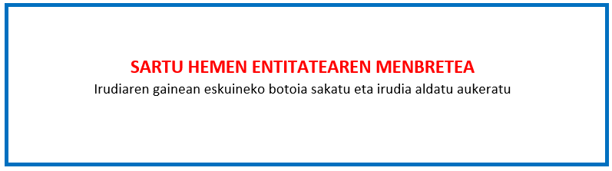
“ENPRESAK SORTU ETA GARATZEKO PROZESUA SUSTATZEKO PROGRAMA”.
2023ko deialdia

BALIO ERANTSIAREN GAINEKO ZERGARI (BEZ) BURUZKO EGOERA AITORPENA

Deklaratzailea |  |  |  |  | NA
Kargua
Entitatea |  |  |  |  | IFZ
Proiektuaren izena

 | Goian aipatutako deklaratzaileak egiaztatzen du nahiko ahalmen duela ondorengo ZINPEKO AITORPENA aurkezteko,
 | Jasandako BEZa,
☐ |  | Ez da berreskuratzen, itzultzen edo konpentsatzen indarrean dauden zerga xedapenen arabera eta, beraz, benetako kostua da osorik entitatearentzat.
☐ |  | Benetako kostua da neurri batean, entitatea hainbanaketaren erregelari lotua baitago.

BEZaren hainbanaketa portzentajea:
2022 ……………………%
2023 (behin–behinekoa) ………%

Oharra: ez bada aurreko aukeretakoren bat markatzen, ulertuko da BEZa ez dela benetako kostua entitatearentzat edo ez dagoela proiektuaren kostuen barruan.
Lekua eta data

Sinadura eta entitatearen Zigilua

